令和７年度 大阪府立吹田高等学校における訓練の概要

Jアラートにより弾道ミサイル情報が流れた場合の避難行動を知っていただくため、出前訓練を実施しました。

１ 実施日時
令和７年10月９日（木曜日） 14時25分から15時00分まで

２ 実施場所
大阪府立吹田高等学校

３ 訓練の概要
・弾道ミサイル発射の情報がJアラートにより伝達されたとの想定で、模擬のJアラート音声により、生徒等への情報伝達を実施
・生徒等は屋内での避難行動を実施
・弾道ミサイル飛来時の避難行動及び地震への備えに関する講義を大阪府職員が体育館で実施

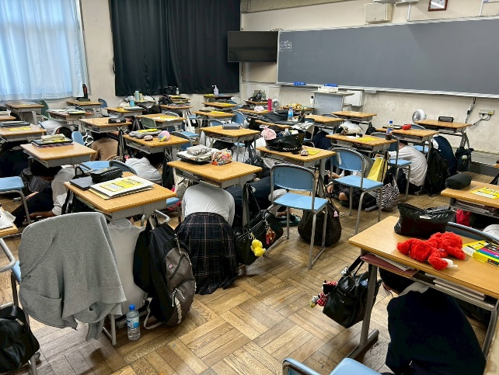 | 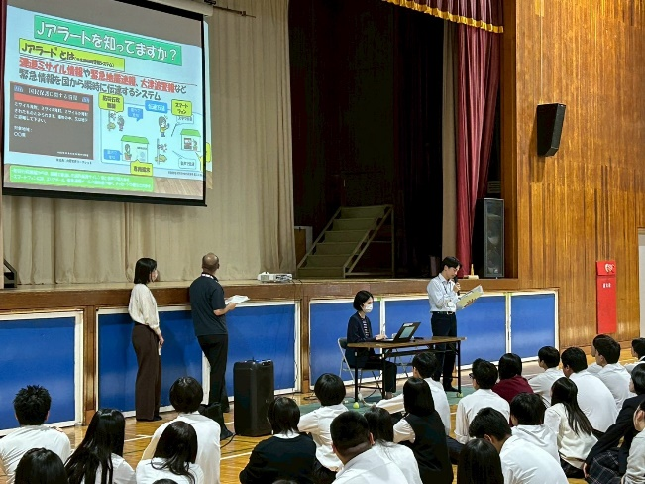
教室内で避難行動をとる生徒の様子 | 講義の様子①
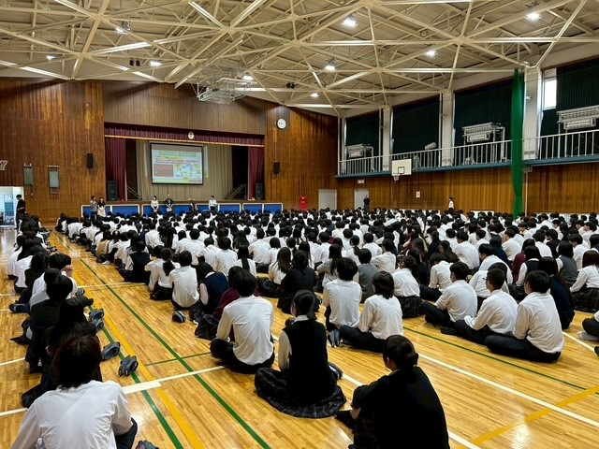 | 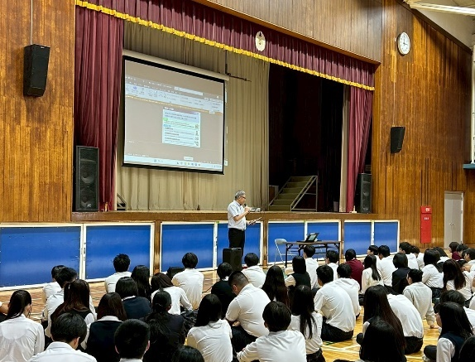
講義の様子② | 講評の様子

